Консультация для родителей
«Речевые игры по дороге домой».

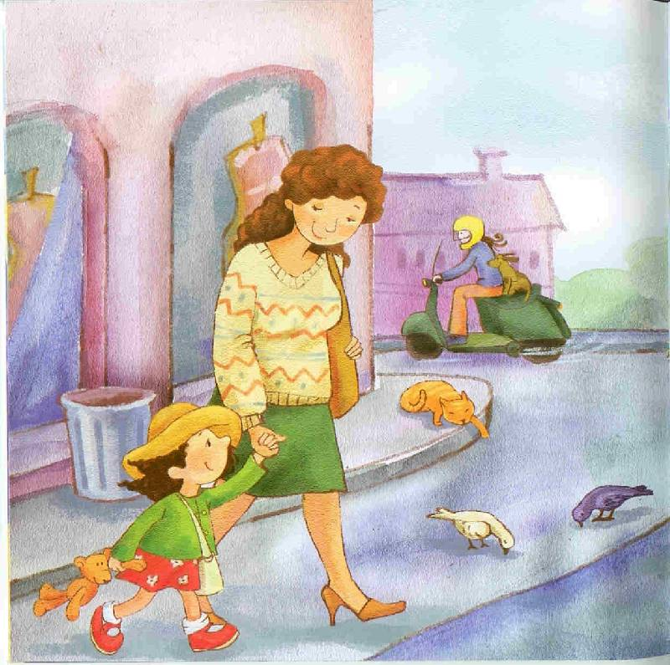

Для детей 5 – 6 лет
Лучше развивать речевые навыки в свободном общении с ребенком, в творческих играх. Дети, увлеченные замыслом игры, не замечают того, что они учатся, хотя им приходится сталкиваться с трудностями при решении задач, поставленных в игровой форме. Игровые действия в играх и упражнениях всегда включают в себя обучающую задачу. Решение этой задачи является для каждого ребенка важным условием личного успеха в игре. Данные речевые игры способствуют развитию речи, обогащения словаря, внимания, воображения ребенка. С помощью таких игр ребенок научиться классифицировать, обобщать предметы.

1. «Отгадай предмет по названию его частей»
Кузов, кабина, колеса, руль, фары, дверцы (грузовик).
Ствол, ветки, сучья, листья, кора, корни (дерево).
Дно, крышка, стенки, ручки (кастрюля).
Палуба, каюта, якорь, корма, нос (корабль).
Подъезд, этаж, лестница, квартиры, чердак (дом).
Крылья, кабина, хвост, мотор (самолет).
Глаза, лоб, нос, рот, брови, щеки (лицо).
Рукава, воротник, манжеты (рубашка).
Голова, туловище, ноги, хвост, вымя (корова).
Пол, стены, потолок (комната).
Подоконник, рама, стекло (окно).
2. «Отгадай, что это»
Отгадывание обобщающего слова по функциональным признакам, по ситуации, в которой чаще всего находится предмет, называемый этим словом.
Например:
Растут на грядке в огороде, используются в пищу (овощи).
Растут на дереве в саду, очень вкусные и сладкие.
Движется по дорогам, по воде, по воздуху.
3. «Назови лишнее слово»
Взрослый называет слова и предлагает ребенку назвать «лишнее» слово, а затем объяснить,почему это слово «лишнее».
- «Лишнее» слово среди имен существительных:
кукла, песок, юла, ведерко, мяч;
стол, шкаф, ковер, кресло, диван;
пальто, шапка, шарф, сапоги, шляпа;
слива, яблоко, помидор, абрикос, груша;
волк, собака, рысь, лиса, заяц;
лошадь, корова, олень, баран, свинья;
роза, тюльпан, фасоль, василек, мак;
зима, апрель, весна, осень, лето;
мама, подруга, папа, сын, бабушка.
- «Лишнее» слово среди имен прилагательных:
грустный, печальный, унылый, глубокий;
храбрый, звонкий, смелый, отважный;
желтый, красный, сильный, зеленый;
слабый, ломкий, долгий, хрупкий;
крепкий, далекий, прочный, надежный;
смелый, храбрый, отважный, злой, решительный;
глубокий, мелкий, высокий, светлый, низкий.
- «Лишнее» слово среди глаголов:
думать, ехать, размышлять, соображать;
бросился, слушал, ринулся, помчался;
приехал, прибыл, убежал, прискакал;
пришел, явился, смотрел;
выбежал, вошел, вылетел, выскочил.
«Отгадай слово».
Предложите малышу отгадать слово, которое вы задумали, пользуясь подсказками. Например: кирпичный, высокий, многоэтажный (дом).
Едет, имеет четыре колеса, возит пассажиров (автобус) и т. д. Данная игра способствует расширению словарного запаса ребенка, усвоению прилагательных, развивает слуховое восприятие.
«Рифма».
Вы, наверное, не раз замечали, как детям нравится что-то сочинять, придумывать новые слова, рифмовать. А почему бы вам вместе не поиграть по дороге домой в рифмы? Предложите ребенку придумывать рифмы на слова, которые вы будет говорить. Например: «дом-лом», «гора-нора», «мост -рост» и т. д. И даже если не все слова будут так легко рифмоваться, игра вам всё равно доставит огромное удовольствие и массу положительных эмоций.
«Удивительная история»
В этой игре нужно будет сочинить рассказ о том, что вы увидите с ребенком по дороге домой. Лучше, если вы начнете этот рассказ сами, а ребенок его продолжит. Не ограничивайте фантазию малыша, но следите, чтобы слова ребенок произносил правильно.
Игра "Слово за слово …"
Игра для развития воображения и речевой реакции
Эта игра, во взрослом варианте носящая название «Бег ассоциаций», заключается в том, чтобы связать высказыванием любые названные предметы.
Играть можно и группой, вдвоем.
Водящий произносит вслух два случайных слова, например, «крыса» и «табуретка».
Следующий участник произносит: «Папа бросил табуреткой в крысу» и называет следующее слово: «Молоко».
Следующий участник связывает предложением второе и третье слова: «На табуретке было разлито молоко» и т. д.
Игра бесконечна, проигравшим считается тот, кто не смог быстро составить предложение.
Однако если Ваш ребенок имеет замедленный темп деятельности, лучше обойтись без проигравших!
Играйте дома, на улице, играйте в дороге (по 3 — 4 игры в день).
Игра "Цепочка слов"
Называть по очереди слова, начинающиеся на последний звук предыдущего слова. Пример: сова – апельсин – носок – кот…
Развивайте ребенку ориентацию в пространстве: «Назови, что находиться слева от тебя, справа, ближе, выше,.. и т.д.», на листе бумаги – игры «Морской бой», «Крестики-нолики».
Игра "Из чего какое?"
Сок из яблок – яблочный, а из груш? Слив? Дом из кирпича – какой? Книга из бумаги, одеяло из шерсти и т.д.
Развивайте слуховую память. Начиная с 3-5 коротких слов, попросите ребенка запомнить и повторить их. Доведите до 10 слов. Так же поиграйте с числами.
Игра "Чей хвост (голова, ухо, глаза)?"
У медведя – медвежий (медвежья, медвежье, медвежьи), а у змеи, у утки, у верблюда, у козы, и т.д.
Развивайте ориентацию в собственном теле: «Покажи левую руку, правую ногу, правую коленку,.. Дотронься левой рукой до правого уха, до левого колена, правой рукой прикрой правый глаз,.. и т.д.»
«Кто у кого?» У лисы – лисята, а у волка, собаки, свиньи, овцы…
Игра "Большой - маленький"
Стол – столик, рука — ?.. (ручка), язык — ?..
Игра "Похлопай, как я!"
Вы отхлопываете (можно отстучать по столу любым предметом) сперва простые ритмы: ! !, !! !!, ! !! , !! !, затем сложнее: ! !! !, !! ! !!, !! !!!, … Ребенок слушает и старается его воспроизвести.
Обязательно читайте ребенку книги каждый день (хотя бы перед сном) и объясняйте ему все обороты речи, все слова, которые ему могут быть не ясны. Спрашивайте: «Что значит «знать назубок», «кудрявая девочка», «и наутёк», что такое «харчевня», «изгородь» и т. д.
Игра "Скажи наоборот".
Цель: расширение словаря антонимов.
Взрослый начинает предложение, а ребенок его заканчивает.
Дедушка старый, а внук …
Дерево высокое, а куст …
Море глубокое, а ручеёк …
Дорога широкая, а тропинка …
Перо легкое, а гиря …
Пирожное сладкое, а лекарство …
Ночью темно, а днем …
У волка хвост длинный, а у зайца …
Хлеб мягкий, а сухарь …
Чай горячий, а лед …
Летом жарко, а зимой …
Игра «Назови детеныша»
Цель: формирование умения правильно согласовывать слова в предложении в родительном падеже, развитие словаря, закрепление обобщающих понятий "Дикие животные" и "Домашние животные".
Взрослый объясняет ребенку: детёныши потерялись, а мамы их ищут и никак не могут найти. Надо обязательно помочь мамам найти своих малышей.
Пример: Корова ищет кого?…(телёнка)
Лошадь ищет…(жеребёнка).
Свинья ищет…(поросёнка).
Собака ищет…(щенка).
Кошка ищет…(котёнка).
Коза ищет…(козлёнка).
Овца ищет…(ягнёнка).
Лисица ищет…(лисёнка).
Зайчиха ищет…(зайчонка).
Волчица ищет…(волчонка).
Ежиха ищет…(ежонка).
Медведица ищет…(медвежонка).
Белка ищет…(бельчонка).
Игра «Назови ласково»
Цель: закрепление согласования прилагательного с существительным, образование уменьшительных форм прилагательных.
Мы сегодня будем играть в ласковые слова. Послушай, как красиво звучит:
Цветок красный, а цветочек красненький.
Далее мы произносим только часть фразы, а ребёнок ее заканчивает.
Яблоко сладкое, а яблочко … (сладенькое). Чашка синяя, а чашечка … (синенькая).
Ведро синее, а ведерко … (синенькое).
Солнце теплое, а солнышко … (тепленькое).
Цыпленок пушистый, а цыпленочек … (пушистенький).
Дом низкий, а домик … (низенький).
Игра «Найди по цвету»
Цель: закрепление согласования прилагательного с существительным в роде и числе.
Взрослый называет цвет, употребляя прилагательное в определенной форме (род, число), а ребёнок находит предметы данного цвета, которые подходят к этой форме прилагательного.
Например:
Зелёная - трава, куртка, сумка.
Синий - василек, баклажан, карандаш.
Высокое- здание, дерево.
Игра «Выбери правильное слово»
Цель: развитие мышления, речевого внимания.
Из предложенных слов, обозначающих признаки предмета, предлагаем ребёнку выбрать одно, наиболее подходящее по смыслу. Подумай и скажи, какое слово подходит больше других?
Осенью дует … (холодный, мокрый) ветер.
На лугу распустились … (зеленые, синие, красные) маки.
Мама взяла в лес … (сумку, пакет, корзинку).
Дед Мороз приходит в гости …(осенью, весной, зимой).
Собака живет… (в лесу, в конуре, в берлоге).
Поезд едет по…(дороге, воде, рельсам).
Для достижения положительного результата, необходимо играть ежедневно!

